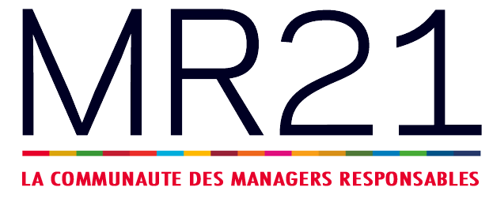

Prix MR21 de l’innovation managériale responsable

fiche de candidature
à compléter et renvoyer par mail à :
prixmr21@gmail.com
Avant le 21 juin 2019
Descriptif du projet / de la démarche
Nom du pilote (manager responsable)
Nom de l’entreprise
Présentation rapide de l’entreprise
Description succincte du projet :
Contexte,
Initiative,
Déroulement
Timing
Contact

Appréciation du projet /de la démarche
Evaluation des effets, de la création de valeur (illustrations, chiffres)
Caractère innovant

Ouverture du projet aux parties prenantes

Capacité à être déployé

